Педикулез
Педикулез – болезнь, вызванная паразитарными возбудителями – вшами. Кровососущие насекомые обитают на коже и волосах человека, при этом вызывая зуд, раздражение, боль своими укусами.
Существует 3 разновидности вшей – головная (поселяется на волосистой части головы), лобковая, или площица (паразитирует на участках кожи половых органов, подмышечных впадин, бровей), и платяная (живет в одежде и белье, при этом питаясь кровью хозяина).
Размеры вшей – 0,5-5 мм.; имея три пары ног, паразиты надежно крепятся к телу и волосам человека, ведя активную жизнедеятельность и быстро размножаясь.
У детей педикулез распространяется чрезвычайно быстро вследствие тесного общения в больших коллективах (в школе, детском саду), а также частого пользования чужими вещами, игрушками.

Фото заболевания
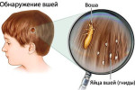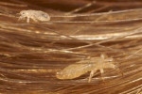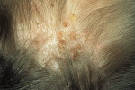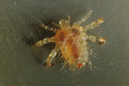

Причины заболевания
Основной путь передачи заболевания – контактный.
При близком общении детей головные и платяные вши могут переползать от здорового ребенка к больному. В случае сильной завшивленности количество насекомых на голове слишком велико, и они могут расползаться по всему телу и одежде, а также предметам общего пользования или поверхностям (мебель, пол).
Считается, что нарушение правил гигиены, стирки постельного и нательного белья, одежды способствует возникновению и распространению педикулеза, что зачастую наблюдается в семьях с низким уровнем социальной защищенности и материальной обеспеченности.
Периодически наблюдаются локальные вспышки заболевания в закрытых детских группах, причиной чему может стать контакт с единственным заболевшим ребенком. Нередко на коже детей одновременно обнаруживаются головные и платяные вши, что является инфестацией смешанного типа.
Лобковые вши поселяются на теле ребенка гораздо реже, поскольку основной путь их передачи – половой контакт.
Тем не менее, появление лобкового педикулеза возможно и при совместном сне с родителями, пользовании чужими полотенцами, посещении общественных бань. В случае заражения маленького ребенка лобковыми вшами они могут паразитировать на его бровях, ресницах.

Симптомы и признаки у детей
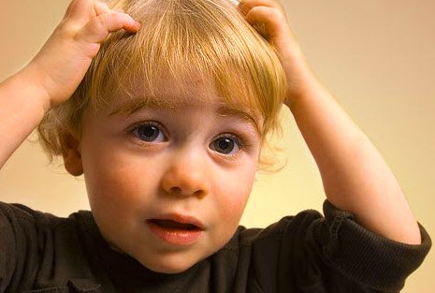
Начальными признаками головного педикулеза у детей является легкий зуд, наблюдающийся на отдельных участках кожи головы.
Единичные особи визуально практически не заметны, но их укусы уже начинают доставлять дискомфорт. Поскольку цикл жизни насекомых длится 27-40 дней, причем за это время каждая вша может откладывать по 4 яйца (гниды), распространение заболевания происходит достаточно быстро. Через неделю после появления на свет личинка вши может полноценно существовать, питаясь кровью ребенка.
По мере увеличения числа укусов и выделения в кровь слюны насекомых кожный зуд и раздражение нарастают
Место локализации вшей на голове – затылок, виски; при запущенном педикулезе паразиты обнаруживаются на всей поверхности кожи и волос. При осмотре на отдельных волосинках видны яйца насекомых, плотно крепящиеся за счет их клейкой слюны. В большинстве случаев ребенок сильно расчесывает голову, что нередко приводит к образованию язв и корост. В случае несоблюдения правил гигиены, редкого мытья волос результатом размножения вшей может стать сильная спутанность и склеенность волос, а также неприятный запах, спровоцированных выделениями насекомых. На коже головы и волосах обнаруживается большое количество гнид, пустых яиц серого цвета и взрослых особей.
Зуд и болезненные ощущения отвлекают ребенка во время занятий, что сопровождается беспокойством, тревогой и может привести к стойком нарушениям сна, падению успеваемости.
Зачастую запущенные формы педикулеза вызывают появление гнойников и признаков воспаления волосяных луковиц, что спровоцировано присоединением бактериальных инфекций.
При отсутствии лечения это может вызвать симптомы дерматитов, увеличение регионарных лимфоузлов, субфебрильное повышение температуры, ухудшение аппетита ребенка.
При заражении платяным педикулезом мелкие ранки обнаруживаются на шее, спине, в пахе, подмышечных впадинах, пояснице. Подобные комариным укусам, вследствие аллергической реакции организма ранки воспаляются, вокруг них формируются плотные зудящие папулы красно-синюшного цвета с темной точкой в центре. С течением болезни кожа может утолщаться, обретать темную пигментацию, сухость и шелушение.
Лобковые вши производят поверхностные укусы, что вызывает зуд малой интенсивности. После заживания ранки на ее месте формируется серое пятно до 0,7 см. в диаметре, бледнеющее при нажиме. При осмотре можно обнаружить мелких паразитов, располагающихся у корней волос бровей, ресниц, а у подростков – и на лобке и подмышках.

Последствия возникновения
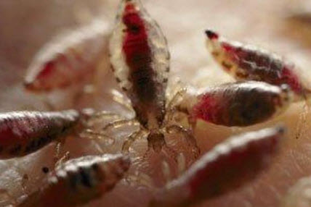
Педикулез – чрезвычайно заразное заболевание, поэтому ребенок становится источником инфестации окружающих – родителей, детей в коллективе.
Основная неприятность, которой грозит появление педикулеза – снижение эстетической привлекательности, нарушения режима дня и сна, а также вторичное инфицирование пораженной области стафилококковыми, стрептококковыми бактериями, микозами кожи. Нередко при сильном расчесывании головы или тела образуются фурункулы, возникает инфекционное импетиго и прочие явления пиодермии.
Платяная вошь может стать переносчиком серьезных заболеваний – волынской лихорадки, возвратного и сыпного тифа. Инфицирование происходит при выделении жидкости или отходов жизнедеятельности из тела вши при ее раздавливании и попадании их в кровь ребенка.

Диагностирование
При осмотре врачом-дерматологом диагноз «педикулез» обычно не вызывает сомнений. Основанием для его постановки служит присутствие насекомых, их яиц, а также мест укусов и расчесов. При поражении тела платяной вошью педикулез дифференцируют с чесоткой, дерматитами, стрептодермией.

Лечение педикулеза у детей
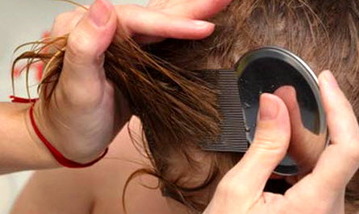
Терапия головного педикулеза у детей может включать следующие препараты и методы:
- Остригание волос, вычесывание вшей при помощи частого гребня.
- Средства от педикулеза наносят на волосистую часть головы, повязывают волосы косынкой, через 30 минут – смывают. Хорошие результаты дает эмульсия на основе керосина (50 м. керосина, 50 мл. натертого хозяйственного мыла, 1 л. воды), а также борная мазь, бензил-бензоат.
- Лекарство от педикулеза – «Опофос». Выпускается в виде таблеток, растворяемых в воде. Выдерживается на волосах не менее 10 минут, затем смывается.
- Аэрозоль «Пара-плюс». Удобен в применении, позволяет уничтожить насекомых за 10-минутное время экспозиции. Противопоказан к использованию у детей младше 2,5 лет.
- Шампунь от педикулеза «Педилин» («Малатион»). Уничтожает не только вшей, но и их гниды. Считается безопасным для использования в любом возрасте; зачастую требует повторной обработки кожи головы и волос через 1 неделю.
- Крем-шампунь «Перметрин». Инсектицид с антисептическим действием, эффективен при гнойничковом поражении кожи головы.
- Крем или лосьон «Ниттифор». Применяется с 5-летнего возраста ребенка, требует однократного нанесения на волосы.
- Противопедикулезная жидкость «Медилис». Может применяться как для обработки кожи и волос, так и для уничтожения вшей на одежде, белье, дезинсекции помещения.
- Мыло «Анти-бит». Действующее вещество – фенотрин; препарат может использоваться у детей с 2,5-летнего возраста, применяется однократно со временем экспозиции 30 минут.
- Спрей «Пакс». Используется для избавления от лобковых вшей, а также для нанесения на кожу при лечении платяного педикулеза.

После применения любого препарата волосы тщательно прочесываются с целью удаления мертвых насекомых и их гнид.
Хорошие результаты дает использование специальных гребней против педикулеза. Для облегчения процедуры можно нанести на голову касторовое или любое другое масло. Параллельно выполняется дезинсекционная обработка всех вещей, постельного белья и поверхностей, с которыми контактировал ребенок.
Для избавления от платяных вшей одежду ребенка стирают при высокой температуре воды, а затем проглаживают с обработкой паром. Дополнительно можно использовать инсектицидное средство, добавив его в воду при стирке. Все участки кожи с оволосением у ребенка бреют, после чего наносят на них любое противопедикулезное средство.

Лечение народными средствами
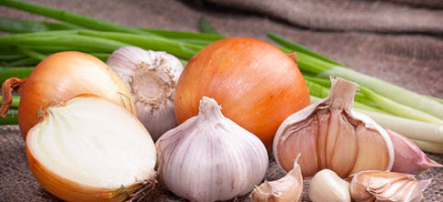
Необходимо помнить, что домашние методы избавления от вшей не должны вызвать у ребенка аллергической реакции, а также не являться токсичными. Хороший эффект достигается при использовании следующих средств:
- На ночь, на всю поверхность головы наносится детский крем, вазелин, после чего ее оборачивают пищевой пленкой и одевают ребенку косынку. Утром волосы прочесывают, таким образом удаляя мертвых насекомых и гнид. Вместо кремов можно использовать обычный жирный майонез.
- Лук и чеснок, взятые в равных частях, измельчаются в кашицу, затем масса втирается в кожу головы, волосы и оставляется под пленкой на 2 часа. После смывания волосы тщательно прочесываются. Таким же образом применяется клюквенный, гранатовый или лимонный сок, немного разведенные водой.
- В 500 мл. воды добавить 1 ст. ложку любого хвойного эфирного масла и обильно смочить голову ребенка, предварительно вымыв ее хозяйственным мылом. Волосы отжать, обернуть голову пленкой, оставить на 2 часа.
- У детей старше 10 лет для лечения головного педикулеза можно применять керосин, смешанный с растительным маслом в пропорции 1:1. Время экспозиции средства – 30 минут.
- Для избавления от платяной вши можно ежедневно ополаскивать тело после душа настоем березовых почек, а также смазывать пораженные области настоем лаврового листа или аниса на подсолнечном масле.

Профилактика
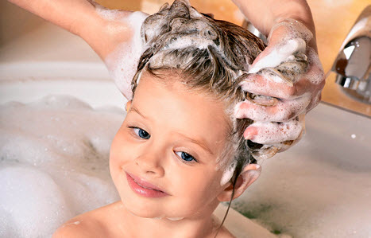
Основными правилами для предотвращения заражения педикулезом от членов семьи, в детских группах является соблюдение гигиены тела и своевременные смены постельного белья, одежды, нательных вещей.
Необходимо стричь ребенка не реже 1 раза в 1-1,5 месяца (особенно мальчиков), а также ежедневно прочесывать волосы гребнем.
Ни в коем случае нельзя разрешать ребенку пользоваться чужими расческой, гигиеническими принадлежностями, одеждой, а также одалживать личные вещи.
Стирка одежды и белья должна производиться как можно чаще, при этом с использованием температуры воды согласно типу ткани, после чего выполняется сушка на свежем воздухе и глажка с установкой высокой температуры утюга. Особое внимание уделяется проглаживанию швов одежды и постельного белья. Профилактический осмотр головы и тела ребенка проводится не реже 1 раза в неделю.
По некоторым данным, эфирные масла чайного дерева и лаванды отпугивают вшей, поэтому можно наносить на шею или затылок ребенка пару капель этих средств перед походом в школу или детский сад.

